台南市國教輔導團綜合活動學習領域素養導向單元式例

領域/科目 |  | 綜合活動領域 |  | 設計者 | 綜合活動輔導群國中組
實施年級 |  | 國二 |  | 總節數 | 五節
單元名稱 |  | 跑出好人緣
設計依據
核心  素養 | 總綱  核心素養 |  | 面向：C.社會參與  項目：C2人際關係與團隊合作
核心  素養 | 領域  核心素養 |  | 綜J-C2  運用合宜的人際互動技巧，經營良好的人際關係，發揮正向影響力，培養利他與合群的態度，提升團隊效能，達成共同目標。
學習  重點 | 學習表現 |  | 2b-IV-2體會參與團體活動的歷程，發揮個人正向影響，並提升團體效能
學習  重點 | 學習內容 |  | 輔Dc-IV-2團體溝通、互動與工作效能的提升  童Aa-IV-2小隊制度的分工、團隊合作與團體動力的提升。
議題  融入 | 實質內涵 |  | 戶外教育：觀察並覺知環境，提高對環境的敏感性
議題  融入 | 融入學習重點 |  | 童Ca-IV-1戶外觀察、追蹤、推理基本能力的培養與運用
本單元雙向細目表
學習表現  學習內容 |  |  | 2b-IV-2體會參與團體活動的歷程，發揮個人正向影響，並提升團體效能
學習目標：
- 1.探究活動中人際互動的各種狀況，覺察每個人溝通方式與信念的差異。［產生問題意識］
- 2.參與團體活動，體會約定與規範等的重要，思考改善人際溝通提升團體效能的方法。［提出解決策略］［自主/互動］
- 3.閱讀人際溝通的相關資訊，分享同理心等各種正向人際互動的方法。［自主/共好］
- 4.歸納正向人際互動的方法，學習合宜的人際溝通技巧，發揮個人正向影響力。［互動/共好］
- 5.省思個人人際溝通狀況，擬定小組共同行為守則，在團隊活動中實踐人際溝通技巧，提升團體效能。［互動/共好］
- 6.評估團隊實踐人際溝通技巧的成效，並為自己與他人達成目標所付出的努力喝采。［互動/共好］

活動名稱 | 教學目標 | 活動流程 | 評量方法與目標
【活動一、二】  叢林求生大作戰 | 學生能團隊合作共同解決問題 | - 情境引導：「熱愛冒險的你，深深地著迷野外叢林的挑戰，但就在你飛越叢林途中，突然間遭到黑暗力量的攻擊，你急中生智立刻跳傘降落，然而，黑暗力量也趁此機會，取走你所有的求生裝備並設下關卡！你必須運用智慧，依序解開通關密碼，順利取得求生裝備，事不宜遲，你得趕快出發，否則滯留叢林太久將帶來更大的危險......」  - 規則說明：  - 小組成員必須通力合作，完成解謎，才能拿到野外求生裝備卡，一個物件得一分。  - 在開始進行挑戰之前，小隊必須先完成個人名牌書寫的動作，一旦寫入自己的名字，表示自己願意參與並啟動這個遊戲。  - 每個小隊都要選出一個「王」，王要在自己的名字旁寫下「王」這個字。  - 在進行各關解碼的過程中，隨時可以向其他隊伍的任何人發起撕名牌的挑戰，挑戰規則如下：  - 雙方相遇後，只要拍到對方的背，就可以發起猜拳的挑戰。  - 攻擊方若輸了，沒事發生，可繼續挑戰，若贏了，則輸家必須轉身，主動讓攻擊方將自己的名牌撕下來作為戰利品。反之，若被攻擊的一方猜拳贏了，也沒事，可以選擇逃走或發動攻擊，取得致勝權。  - 名牌被撕下後的輸方，因失去個人身分，無法繼續進行活動，必須至司令台等候一分鐘並書寫新的名牌，重新取得身分後才能再次返回小隊進行挑戰。  - 過程中禁止做出攻擊、毆打與各種暴力的行動，若違反規定者，則取消活動參與資格，該小隊分數扣100點。  - 若被撕下的名牌中，有顯示「王」這個字，則該名牌的計分為50分。  - 若該組的「王」被抓到了，全組強制到司令台休息3分鐘。  - 各小隊的任務目標：贏越多分數越好  - 每隊資源：一份地圖、各關提示卡、碼表、籌碼  - 過程中不能攜帶任務紀錄工具，只能用「大腦」  - 小組討論  - 給各小隊5分鐘進行名牌製作與策略分工  - 詢問各組預計想要達成的分數  【備註：每一關可獲得2~3個裝備卡，一個裝備卡一分，一張名牌5分，王的名牌50分，若成功完成最後一關的挑戰可再獲得20分】  - 各組進行活動  - 闖關題目與裝備卡如附件一  - 教師隨時留意學生安全  - 佈關地點統一設置於操場周圍，將集合場設置於司令台，方便教師管控活動情況  - 遊戲結果將計算至小隊榮譽分數中 | 1.能專心玲聽規則講解  2.能完成名牌製作與小隊分工討論
【活動三】  求生裝備大進擊 | 學生能針對溝通情境進一步思索自己的對團隊的影響為何 | 一、情境塑造  - 恭喜各位經歷千辛萬苦來到最後一關，這一關是最後的魔王關，你必須針對蒐集而來的裝備，依據求生的原則來思考裝備的重要性排序，請好好思考一下吧~~  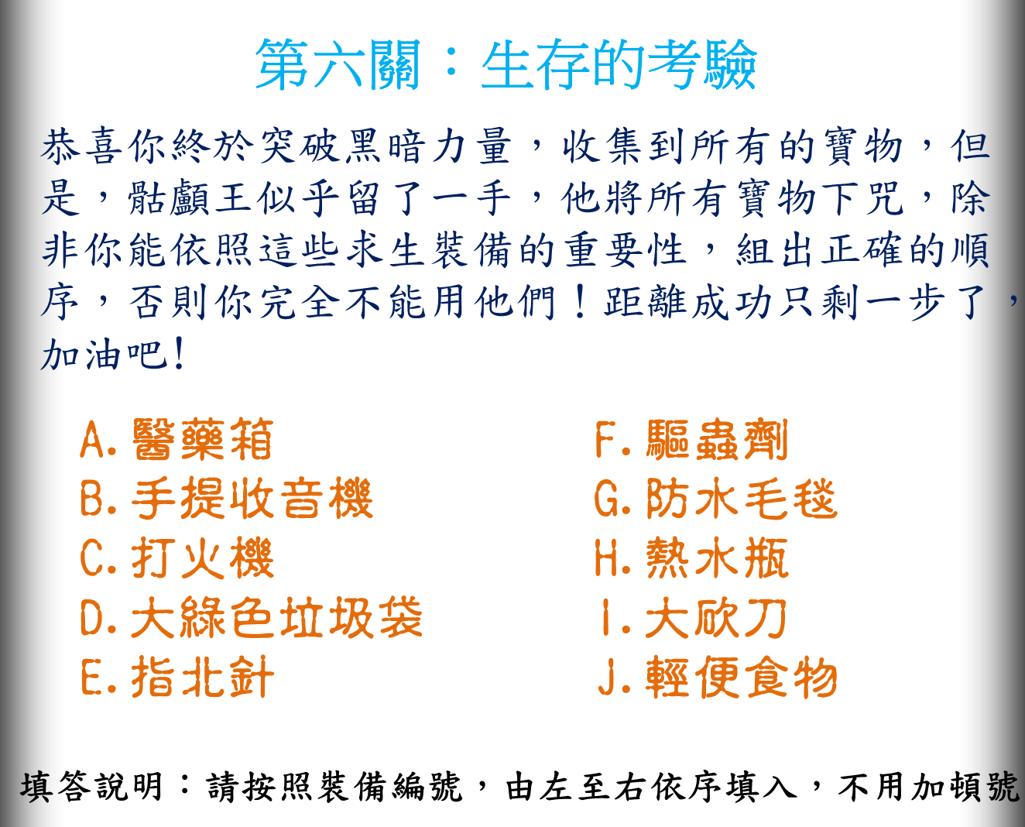  - 教師給每一個人3分鐘，先完成自己的排序，接著再邀請小組共同討論出全組的排序。  - 各組上台輪流報告自己的決定與理由  - 教師公布裝備順序的正確原則：  - 安全與保溫  - 分配糧食與飲水  - 找出路  - 教師公布專家所給的正確排序：ICGFADJHBE  - 計算各小隊獲勝的分數  二、引導思考與對話：  - 相信在大家討論的過程中，對於不同裝備的功能有更多的認識，但我比較好奇的是，你們的結論是如何討論出來的？是小隊長說了算？還是大家有經過討論呢？  - 方才有請你自己先做排序，請問最後的結果是你自己的分數高？還是小組的分數高？  - 如果是自己的分數較高？為何剛才討論時沒有堅持自己的意見？理由是甚麼？  - 想一想，在方才的討論中，你是受到其他人影響較多？還是別人受你的影響比較多？如果你覺得你有發揮影響力？請問你是用甚麼方法或策略來進行？  - 回顧這個遊戲的過程，你覺得你在團隊裡頭扮演的腳色是屬於哪一種？ | 能投入參與討論過程，並撰寫自己的想法於小白板上  能說出自己小組決定的順序與理由  能發表自己的看法並進行反思  能撰寫團隊角色的學習單
【活動四】  尋找團隊奧斯卡 | 學生能理解並知曉自己是何種團隊角色與其意義 | 一、教師引導  - 大家看過奧斯卡嗎？你最期待看到哪一個獎項公布？  - 無論是主角還是配角，每一個角色都有其必要性，才能成就最佳影片的團隊殊榮  - 這次的闖關歷程也很像奧斯卡，每個成員都扮演各自的角色，並努力爭取最高榮譽。但是，你知道你最常扮演甚麼角色嗎？  二、尋找奧斯卡  - 教師說明團隊角色的意義與實際例子  （1）領導者：習慣指導、分配任務並激勵，講求共同完成團隊目標  常用話語：「這個任務就麻煩你了，我們一起加油完成任務」  （2）協調者：習慣處理各種外部衝突和矛盾，講求團隊和諧  常用話語：「ㄟㄟ不要吵了啦~大家都是好同學ㄇㄟ」  （3）配合者：習慣配合團隊分工，不常發表意見，講求配合團隊  常用話語：「我都可以配合，我沒意見」  （4）分析者：習慣分析各種策略與方案並提出建議，講求任務分析  常用話語：「我覺得現在最好的方式是….因為…..所以….懂嗎？」  （5）挑戰者：習慣提出批判性的思考，講求打破規則  常用話語：「這樣真的最好嗎？可行嗎？為什麼是這樣？」  - 每人領取5張便利貼，分別寫下團隊5角色，並請學生將便利貼，貼在他自認為符合角色的夥伴背面  - 請學生收集背面的角色便利貼，統計不同角色的比例  三、教師反思提問  - 你拿到最多的角色是什麼？  - 你最想成為哪一個角色？  - 有那些角色是你比較常扮演的？  - 若要挑一個最常扮演的角色，你會挑哪一個？  - 你覺得 者(各種角色)，最常說甚麼或做甚麼？為什麼？  - 你覺得哪一個角色對團隊最有貢獻？最沒有貢獻？為什麼？
【活動五】  金品團隊大分析 |  | 一、教師引導  上一節課我們共同完成了叢林求生的所有關卡，也初步討論了關於自己在團隊角色中的位置，相信大家開始對於自己的團隊有更多的認識與熟悉了吧~~這一節，將完整回顧我們在活動當中的各種發現，並找出屬於我們團隊的優勢與劣勢，讓我們的團隊可以變得更好。  在討論前，老師先播放大家之前活動的照片，喚起一下大家的回憶~【透過播放之前活動，喚起學生記憶，以俾後續討論進行】  二、標靶討論  1. 各組發下半開海報，並劃出三個同心圓  2. 各組依據「團隊合作」的主題，由外而內分別進行下列討論  - 在小組合作以及與他組競爭的的過程中，我看到、聽到、想到、接觸到甚麼？  例如：「我看到有人努力討論、我聽到有人批評我們小隊…」  - 透過這個過程，讓我聯想到這和本班曾經在甚麼活動中的表現很像？  例如：「每次進行討論時好像都鬧哄哄的、沒有再理會幹部的命令…」  - 這個發現，讓我發現團隊合作的困難與問題是什麼？  例如：「沒有辦法有效率地進行溝通、無法專心聽別人說話….」  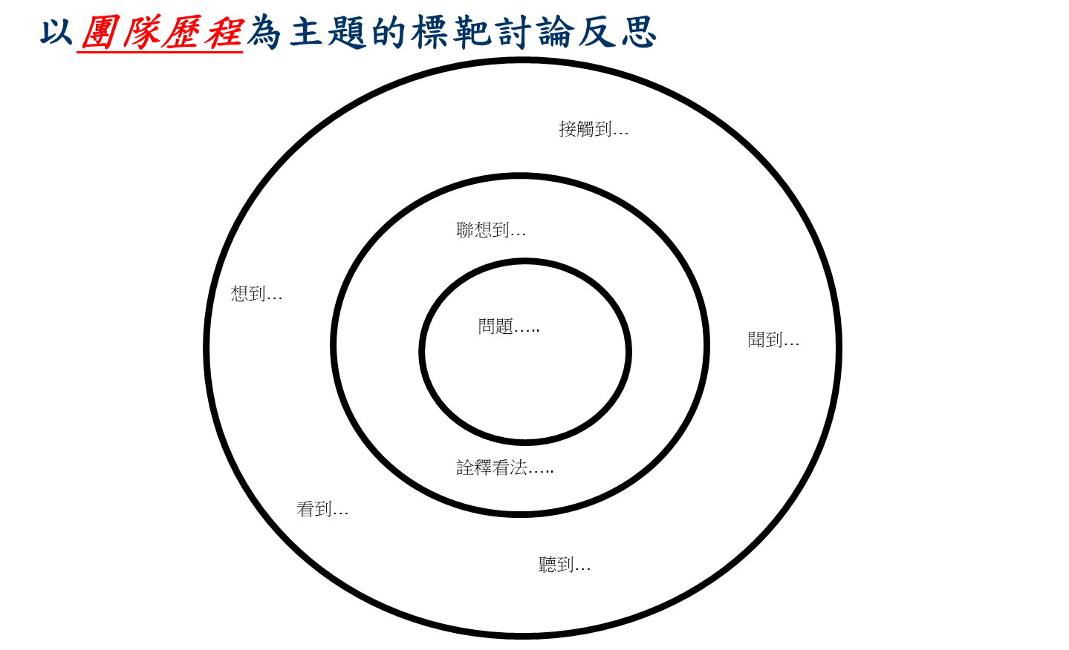  3. 各組分享討論結果  三、依據發現，重新檢視並擬定小隊默契與公約  四、教師結語：  團隊合作說來容易，但實踐起來卻隱含許多的細節，透過這次的「跑出金品心團隊」課程，除了認識有關野外求生的裝備之外，對於自己小隊的分析與探討也有更多的討論，期許各小隊接下來的課程當中，能釐清自己的團隊角色定位，並好好對自己的團隊有所貢獻，期待每一個小隊都是優質的金團隊呦~~ | 能專心看影片或照片回顧自己做的事情  能參與並撰寫標靶討論法海報  能分享小隊合作成果

本單元評量規準

內容標準 | 學習表現：2b-IV-2體會參與團體活動的歷程，發揮個人正向影響，並提升團體效能
內容標準 | 表現標準
內容標準 | A優秀 | B良好 | C基礎 | D不足 | E落後
評量規準 | 有效運用正向人際溝通技巧，訂定團體規約發揮正向影響力，並嘗試評估改善團體活動的具體策略。 | 於團隊討論中運用適當的溝通技巧，並在體驗活動中展現良好的溝通技巧，解決困境。 | 體會團體活動時溝通的重要性，與團體分享、練習溝通技巧並提出改善團體溝通方法。 | 說出參與團體活動的經驗及發生的問題。 | 未達D級：  未參與
評量工具 | 小組報告與個人省思紀錄 | 小組分工表與教師觀察 | 小組分工表與教師觀察 | 口頭分享 | 未達D級：  未參與

